Сводная ведомость
результатов независимого тестирования (октябрь 2015 г.)
математика
класс | Качество знаний | успеваемость | СОУ
4 | 62,5% | 62,5% | 55%
5 | 66,6% | 94% | 58,1%
6 | 44% | 89% | 50,2%
7 | 76,9% | 100% | 63,1%
8 | 63,6% | 64% | 56,4%
9 | 55,6% | 72,2% | 54%
10 | 100% | 100% | 64%
11 | 100% | 100% | 76%
ИТОГО: | 71,2% | 85,2% | 59,6%

Анализ качества знаний 4-11 классов показывает, что наибольший результат показали учащиеся 10,11 классов- 100%. В 5-9 классах наибольший показатель – 7 класс(76,9%), наименьший- 6 класс (44%). Успеваемость 100% в 7,10, 11 классах. Наименьший показатель – 4 класс (62,5%).

Сводная ведомость
результатов независимого тестирования (октябрь 2015 г.)
русский язык

класс | Качество знаний | успеваемость | СОУ
4 | 50% | 62,5% | 47%
5 | 28,6% | 64,3% | 39,4%
6 | 55,5% | 78% | 54%
7 | 69% | 78% | 62%
8 | 60% | 100% | 52,8%
9 | 11,1% | 77,8% | 36,7%
10 | 100% | 100% | 64%
11 | 80% | 100% | 80%
ИТОГО: | 56,7% | 82,7% | 54,5%
Качество знаний 100% показали учащиеся 10 класса, Ниже 50% показали учащиеся 5 класса(28,6%). Очень низкий результат у учащихся 9 класса-11,1%.
Сводная ведомость
результатов независимого тестирования (апрель 2016 г.)
русский язык
класс | Качество знаний | успеваемость | СОУ
3 | 75 | 100 | 66
4 | 50 | 62,5 | 47,5
5 | 66,7 | 93,3 | 53,3
6 | 55,6 | 100 | 63,6
7 | 69,2 | 92,3 | 64,9
8 | 54,5 | 72,7 | 44,7
9 | 55,6 | 88,9 | 48,7
10 | 100 | 100 | 100
ИТОГО:
Качество знаний 100% показали учащиеся 10 класса, От 100 до 50% показали учащиеся 3,5,6,7,8,9 класса.
Сводная ведомость
результатов независимого тестирования (апрель 2016 г.)
математика
класс | Качество знаний | успеваемость | СОУ
3 | 56,3 | 100 | 60,8
4 | 50 | 87,5 | 47,5
5 | 50 | 87,5 | 36
6 | 77,8 | 100 | 65,8
7 | 69,2 | 92,3 | 58,5
8 | 81,8 | 100 | 72
9 | 83,3 | 100 | 73,3
10 | 66,7 | 100 | 100
ИТОГО: | 66,88 | 95,9 | 64,2

Анализ качества знаний 4-11 классов показывает, что наибольший результат показали учащиеся 9 класса- 83,3%. В 5-9 классах наибольший показатель – 7 класс(77,8%), наименьший- 5 класс (50%). Успеваемость 100% в 3,8,9,10 классах. Наименьший показатель – 87,5 в 4,5 классах.

Сравнение результатов независимой оценки и внутренней оценки качества обучения по математике

 | Независимое тестирование  1 полугодие | Независимое тестирование  2 полугодие | Внутренняя оценка качества знаний  (за год)
3 класс | - | 56,3 | 62,5
4 класс | 62,5 | 50 | 12,5
5 класс | 66,6 | 50 | 56,3
6 класс | 44 | 77,8 | 55,6
7 класс | 76,9 | 69,2 | 53,8
8 класс | 63,6 | 81,8 | 27,3
9 класс | 55,6 | 83,3 | 50
10 класс | 100 | 66,7 | 100

Сравнительные результаты по математике
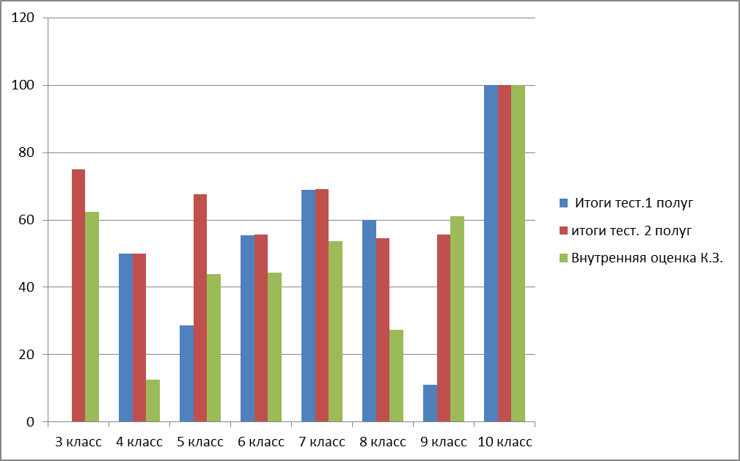

Сравнение результатов независимоё оценки и внутренней оценки качества обучения по русскому языку

 | Независимое тестирование  1 полугодие | Независимое тестирование  2 полугодие | Внутренняя оценка качества знаний  (за год)
3 класс | - | 75 | 62,5
4 класс | 50 | 50 | 12,5
5 класс | 28,6 | 66,7 | 43,8
6 класс | 55,5 | 55,6 | 44,4
7 класс | 69 | 69,2 | 53,8
8 класс | 60 | 54,5 | 27,3
9 класс | 11,1 | 55,6 | 61,1
10 класс | 100 | 100 | 100

Сравнительные результаты по русскому языку
